管理体系审核记录表
过程与活动、  抽样计划 | 涉及  条款 |  | 受审核部门：运营部 ， 主管领导：敖颖 陪同人员：吴永利 |  |  |  | 判定
过程与活动、  抽样计划 |  |  | 审核员：杨珍全QO、肖新龙QO（F）、邝柏臣F（Q） 审核时间：2021.09.29 |  |  |  | 判定
过程与活动、  抽样计划 |  |  | 审核条款：QMS:5.3/6.2/7.1.3/7.1.4/7.1.5/8.1/8.2/8.5/8.6/8.7/9.1.2/9.1.3/8.3不适用确认；  OHS：5.3/6.1.2/6.1.4/6.2/7.4/8.1/8.2； |  |  |  | 判定
组织的角色、职责和权限 | QO5.3； |  | 查，经营部的岗位职责和权限如下：  1)负责主持合同评审；  2)负责市场拓展；  3)负责市场信息的收集与反馈；  4)负责持续改进体系的有效性和顾客满意度调查；  5）负责本部门危险源的识别评价和控制措施的实施；  6）参与公司组织的应急演习、合规性评价、内审和管理评审。  ……  经营部负责人对部门职责清楚。
目标及其实现的策划 | QO6.2 |  | 查经营部的质量、安全目标为： 实施情况（2021年3月--8月）  1）客户满意度≥85分 ； 实测： 92.5分（考核时间6月）  2)重大食品安全事故发生数为零； 实测：未发生重大食品安全事故  3）火灾事故发生数为零； 实测：未发生火灾事故  4）伤亡事故发生数为零； 实测：未发生伤亡事故（事件）  查：2021年3月-8月经营部目标完成情况：均能达到要求。  查，公司编制了质量及安全目标管理实施方案：制定、执行程序或作业文件；加强监测和测量；培训与教育；应急响应。
危险源识别、评价与控制措施 | O6.1.2 |  | 查，经营部经过辨识与评审形成了《危险源辨识与风险评价表》共识别出79项危险源（含食堂服务场所），包括电气使用不当造成火灾；员工操作不当造成触电；服务过程车辆造成伤害等危险源。  采用的是经验判断法、过程分析法识别。  打分法确定重大风险：1）火灾；2）触电2项。  危险源辨识基本充分、风险等级评价基本合理。  查，风险控制措施有：  安全知识、消防知识宣传、教育及培训；  张贴安全、楼层消防疏散图；  定期安全检查等。  危险源识别基本充分，控制措施需要完善。
策划措施 | O6.1.4 |  | 组织管理层策划关于开展职业健康安全管理体系中所采取措施，以便管理安全目标、危险源、合规性义务、组织识别的风险等等。通过合规性评价、目标考核、运行方案、管理评审、内外部沟通等方式以保证管理体系达到预期结果。具体见各部门审核记录。
基础设施  过程运行环境 | Q7.1.3  Q7.1.4 |  | 公司编制了《前提方案》 2021年04月01日实施；现场查看，所处为重庆市渝中区八一路168号14楼1402号  经营面积约50平方米，另外设有临时租库约1000平方米，八一路运营区现有有陈列货架及产品展示区，以批零售预包装食品为主，产品分别有粮油、大米、调味品系列品类，外租仓库以配送初级农产品包括蔬菜、农副产品;  配送设备目前的配送车辆采用外租车辆，没有自有送货车辆，  现场查看仓储情况，分设有：常温库2间、冷藏保鲜库1间;检测设备主要是电子秤;  另提供了公司地理位置图、平面图等;据负责人介绍客户由主要是重庆市区域范围内机关单位食堂为主，配送路程时间是控制在2小时以内。询问运营部负责人，用于销售服务的工作环境基本受控。 |  |  | 符合
监视和测量资源 | Q7.1.5 |  | ---查公司监视和测量设备：配备有电子台秤（4台）、温度计（3件），能保证食品贮存及验收检测要求。提供有相应的校准证书，见附件，均在有效期内。预包装食品采取以供方出具的产品检测报告、现场重量验收为验收依据，进行核验。  抽见：电子台秤校准证书，证书编号：ZD202109221864号，有效期至：2022年09月21日，校准单位：深圳中电计量测试有限公司。  温度计校准证书，证书编号：ZD202109221868号，有效期至：2022年09月21日，校准单位：深圳中电计量测试有限公司。  ........  其余温度计和电子台秤也按周期进行了检定。  以上检测设备校准证书已收集，见附件。
运行策划和控制 | Q8.1 |  | 公司主要产品：预包装食品（不含冷藏冷冻食品）的销售，餐饮管理服务(热食类食品制售)。  公司产品执行标准：食品安全管理体系 食品批发和零售企业要求T/CCAA 29-2016 ；预包装食品标签通则GB 7718-2011；食品安全国家标准食品生产通用卫生规范GB 14881-2013GB 14881-2013；粮油检验 大米颜色黄度指数测定GB/T 24302-2009；餐饮服务食品安全操作规范、食品安全法、消费者权益保护法、中华人民共和国产品质量法、中华人民共和国产品计量法、销售服务规范等。  运营部负责产品实现和服务提供的策划，产品策划主要依据顾客的要求以及国家标准，策划输出的具体结果包括以下内容：  a）确定产品和服务的要求；--产品标准、销售规范、服务规范等。  b）建立过程准则以及产品和服务的接收准则；---作业标准、办法等  c）确定符合产品和服务要求的资源；---流程图  d）按照准则实施过程控制；---销售服务过程监控  e）保持、保留必要的文件和记录。---文件和质量记录  ---策划输出经过评审及跟进、必要的更改控制及批准等以适合组织的运行需要。  ----需确认/特殊过程：销售过程、餐具消毒过程、烹饪过程。  ----外包过程：货物运输。  ----经确认：暂无策划的更改。 |  |  |  | 符合
产品和服务的要求 | Q8.2 |  | 公司制定并实施《销售和服务控制程序》，运营部采用上门拜访、会议、计算机网络等方式与顾客进行沟通。了解客户要求的产品的相关信息；问询、合同或订单的处理，包括对其修改；顾客反馈，包括顾客抱怨；处置或控制顾客财产；当有重大异常时，制定有关的应急措施及客户特定的要求；  对市场进行调研，定向顾客提供的产品和服务的要求，从以下几个方面来确定与服务有关的要求：  （1）顾客对产品规定的要求,包括产品项目内容、进度和费用要求以及设计、策划后期服务要求；  （2）与产品有关的法律、法规要求；  （3）公司确定的其他附加要求,如保密、特殊资历等  顾客有合作意向时或发放招标文件时，介绍公司产品，了解顾客要求，并结合企业标准进行确定，且明示在合同或订单上，确定顾客对产品的具体要求。  查见销售服务合同：  - 客户：重庆市精神卫生中心金紫山院区  服务内容：重庆市精神卫生中心金紫山院区食堂管理。  合同服务期限（有效期2020.4.1-2023.3.30）  合同内容：服务范围、服务期限、服务形式、资质许可、服务内容、争议的解决、其他事宜等要求。  - 客户：重庆渝都酒店有限责任公司  销售产品：大米、食用油、乳制品、禽蛋、调味品等  签订时间：2021年1月13日  合同内容：产品、价款、交货时间、交货地点等。  - 客户：重庆新翔源鞋业有限责任公司  销售产品：大米、食用油、乳制品、禽蛋等  签订时间：2021年2月4日  合同内容：产品、价款、交货时间、交货地点等。  - 客户：雅生活智慧城市服务股份有限公司重庆分公司  销售产品：大米、食用油、乳制品、禽蛋等  签订时间：2021年4月15日  合同内容：产品、价款、交货时间、交货地点等。  ........  为了明确与产品有关的要求，确保公司有能力满足顾客要求；在公司向顾客做出提供产品的承诺之前对产品有关要求进行了评审。  顾客：重庆渝都酒店有限责任公司  签订时间:2021年1月13日  产品名称：大米、食用油、乳制品、禽蛋、调味品等。  评审内容：产品质量、产品供应能力、交付期、交付方式等。  评审负责人：敖颖、李玲  评审结论：满足要求，同意签订合同。  批准人：郑勇  评审时间:2021年1月8日（合同签订前）。  顾客：重庆新翔源鞋业有限责任公司  签订时间:2021年2月4日  产品名称：大米、食用油、乳制品、禽蛋、调味品等。  评审内容：产品质量、产品供应能力、交付期、交付方式等。  评审负责人：敖颖、李玲  评审结论：满足要求，同意签订合同。  批准人：郑勇  评审时间:2021年1月30日（合同签订前）。  ..........  经查：近来以来，没有发生合同更改的情况，如果需要更改，需对更改内容重新评审。并将变化的要求及时通知有关人员。 |  |  |  | 符合
设计开发 | Q8.3 |  | Q8.3不适用，理由：本公司的管理模式已经成熟，管理过程没有变化，没有开发新的管理模式和流程，本公司按统一经营模式开展销售、餐饮管理服务行为，以往的管理方式及所提供的产品已经得到客户认可。作业过程为按客户要求的性能、功能、种类等采购成品，交付客户，过程简单，未涉及设计开发过程。理由基本合理。 |  |  |  | 符合
生产和服务提供的控制（销售） |  | Q8.5.1 |  | 公司制定了《生产和服务提供控制规范》  明确了受控条件包括：  1、公司编制了《销售服务规范》、《与顾客有关过程控制程序》、《销售人员行为规范》、《销售人员考核制度》等对公司的产品销售过程进行了控制。  2、组织产品覆盖范围：预包装食品（不含冷藏冷冻食品）的销售，餐饮管理服务(热食类食品制售)  3、销售流程：客户下单→生成订货单/拣货单→采购货物 → 验收货物 →货物入库 → 配送发货 →客户验收货物 → 资金结算。  需确认过程：销售过程，也是关键过程。  4、技术要求 合同：销售合同  1)验收规范：合同技术要求及相应产品的国家标准、法律法规。  2)作业指导书：《销售人员行为规范》、《销售作业指导手册》、《销售服务规范》、《销售人员考核制度》......等。  3)使用适宜的设备：电脑和办公设备等。  4)监视和测量设备：电子台秤、温度计。  5)实施监视和测量：抽：2021年5月份，服务质量检查表。  检验项目：制订需求计划和采购计划并实施采购；顾客沟通及时性、主动性等。  质量要求：清楚、及时、完整；在合格供方中采购，并保持记录等、  检查情况：合格  检查人：敖颖  现场查看：  1、查运营部成品库房各类物品按其分类摆放在相应的位置，有对应的物品标识，标识清楚；  2、查运营部成品库房执行的作业指导书主要包括：《防损、防盗管理制度》、《防火检查制度》、《防外盗管理制度》、《运营部商品堆码、端架陈列管理规定》等，管理制度均上墙，便于查阅对照。  3.现场查看：手动搬运设备，周转箱、托盘，状态良好，无异常现象，符合商品的储存、转运的条件及要求。  4.现场查看：客户商品配送，采用租赁车辆实施配送，提供有车辆租赁使用合同，查看租用车辆行驶证、车辆年检记录和驾驶员驾驶证及交强险，经核对均在有效期内，详见附件。  5.出示了《销售出库单》 明确的商品名称、数量等内容；  负责人介绍，公司的预包装食品（不含冷藏冷冻食品）的销售根据合同或由客户提前通过电话或微信的方式下单到公司，公司根据库存商品数量或及时向供方下单采购，公司验收后进行配送。  抽查配送的执行情况：2021年9月29日米、食用油、调味品等的配送，客户：重庆新翔源鞋业有限责任公司，出库送货单如下：  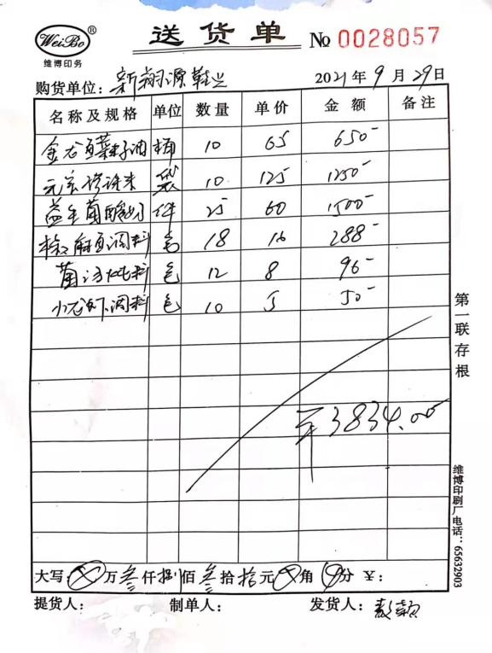  现场正在进行商品出库作业，库管员李玲收到运营部出具销售出库单后，通知驾驶员张恒将运输车（车牌号渝A 111RP）停放在规定位置，由搬运工牟航远按库管员李玲指令将其出库商品进行装车作业，搬运员牟航远工作业时戴有手套进行防护。驾驶员张恒协助核对出库商品的规格、数量，装车完成后驾驶员张恒对出库商品签字确认，并对商品的装车重量、放置高度负责，做到不超重确保行驶安全。  询问运营部负责人，公司分别对销售过程进行了策划及控制。  1.查，运营部对业务拓展、合同签订、订单跟进、交付验收、售后服务等各工序均进行了管理策划，并编制了作业文件，规定了操作要求；  2.查，销售过程策划了相应的管理制度和流程。  询问运营部负责人，现正在执行的销售合同有：重庆渝都酒店有限责任公司和重庆新翔源鞋业有限责任公司等  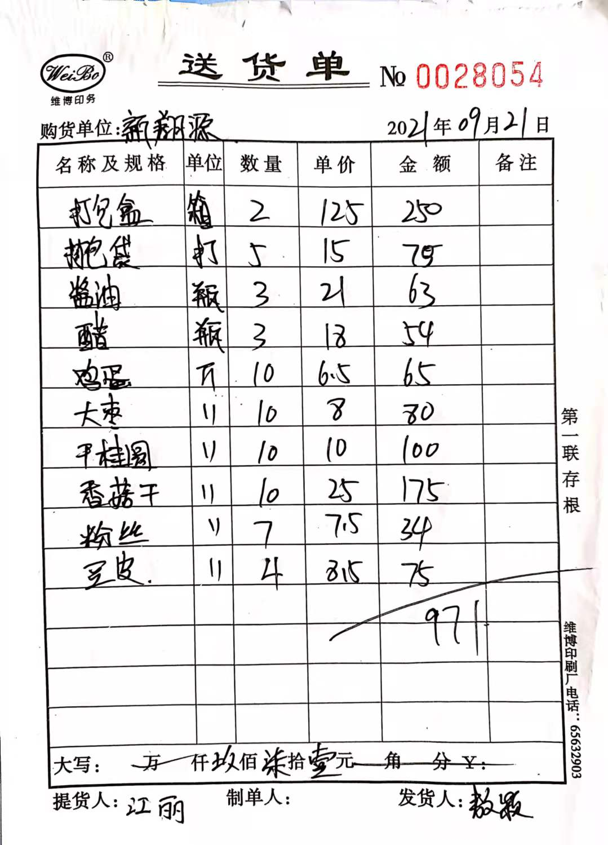  1）2021年2月4日签订合同（年度合同）、顾客：重庆新翔源鞋业有限责任公司 ；商品：食用油、大米、禽蛋饮料、调味品等。提供有送货单，客户验收记录等。  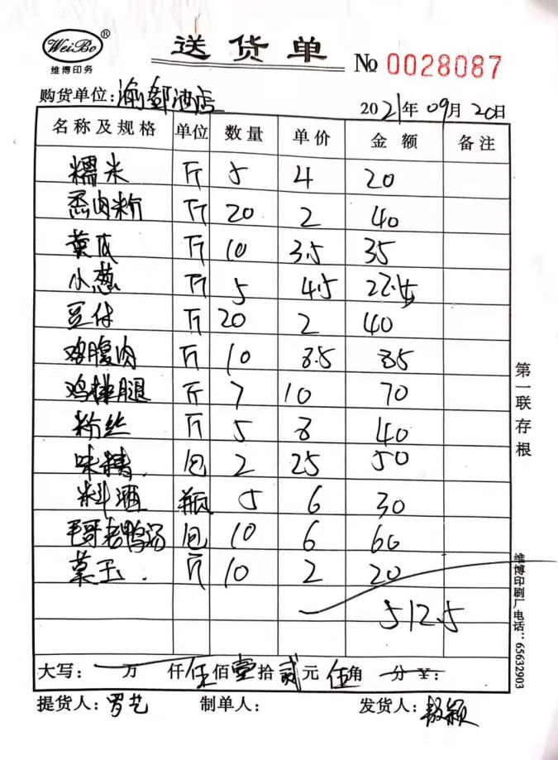  2）2021年1月13日签订合同（年度合同）、顾客：重庆渝都酒店有限责任公司 ；商品：食用油、大米、禽蛋饮料、调味品等。提供有送货单，客户验收记录等。  查看该销售合同，提供了以上合同的评审记录，对此合同的产品质量要求、商品供应时间、价格、交货方式、检验等进行了评审，详见Q8.2条款。  抽，交付情况，销售产品交付由销售部运输到客户处。客户根据送（销）货单和供方提供产品检验报告进行核验。产品交付过程中未发生过大的质量问题，产品质量稳定，暂时没有接到顾客重大的质量投诉。  提供了重庆渝都酒店有限责任公司交付商品检验记录、对采购的商品进行：品名规格、质检报告、数量、生产日期、外观质量等项目进行检验确认。检验确认结果：合格。  公司特殊过程确定为：销售服务过程。制定了《销售服务管理程序》，对特殊过程的管理进行了规定。通过销售服务提供的受控条件、销售人员的能力的控制要求、销售服务的标准等，对特殊过程的质量予以控制，并采取以下方式予以确认：  查见：抽2021年5月18日 对以上工序的《过程能力确认表》  产品确认：预包装食品（不含冷藏冷冻食品）的销售。  设备鉴定：办公设备正常，均进行了日常保养，能满足要求。  销售作业指导书鉴定：按照作业指导书的规定进行。  人员鉴定：培训合格上岗。  过程能力鉴定：满足工序过程控制要求。  确认人：吴永利  整个过程基本受控 |  |  | 符合
标识和可追溯性 | Q8.5.2 |  | 现场查见，公司在经营过程中对标识和可追溯性进行了规定。  1.销售过程采用客户投诉记录、售后服务信息确认回访表等进行标识；  2.物品通过出库记录、发货记录等进行追溯，主要记录内容：供应商、交付日期，规格、数量等；  标识基本符合要求。 |  |  |  | 符合
顾客或外部供方的财产 | Q8.5.3 |  | 公司的顾客的财产有顾客信息、合同，公司对顾客或外部供方财产进行了保存，当顾客或外部供方财产丢失时，应告知顾客或外部供方。在服务现场保护好顾客财产，不出现损伤。  负责人讲目前没有发生顾客或外部供方财产丢失或损伤情况； |  |  |  | 符合
防护 | Q8.5.4 |  | --产品防护  公司库房分区摆放，配置有周转箱、托盘等，配送过程中根据产品特性使用专门的运输车辆进行配送，能够起到很好的防护作用。 |  |  |  | 符合
交付后活动 | Q8.5.5 |  | 公司明确服务相关交付后活动的安排及管控要求，包括满足以下各项内容要求。如:  a）法律法规要求；  b）与服务相关的潜在不期望的后果；  c）其服务的性质、用途；  d）顾客要求；  e）顾客反馈。  此外，也包括：交付后活动可能含的担保条款所规定的相关活动，诸如合同规定的售后服务等。  -现场记录及沟通确认：已基本满足交付后活动的要求 |  |  |  | 符合
更改控制 | Q8.5.6 |  | 查，公司对商品销售实现过程的更改策划了管理要求。主要包括：商品更改、包装更改、商品信息更改等。  现场查，公司对于更改商品信息的管理，均为重新发放采购、配送计划，并回收作废的派送单。  查，对于商品及包装材料等更改，必须经过评审，确认能满足要求客户要求后方可进行采购和配送，具体按文件管理要求。  查，近期暂无商品及包装材料变更的情况。 |  |  |  | 符合
产品和服务放行； | Q8.6 |  | 公司为验证服务的要求是否得到满足对需实施监视和检验的阶段、过程、项目及记录等予以规定，公司明确对各阶段产品和服务的放行均须实施必要的记录并保留。详见如下输入、过程及输出检验证据抽样  公司销售产品为：预包装食品（不含冷藏冷冻食品）的销售，餐饮管理服务(热食类食品制售)，配送客户的产品在销售前有专人检查后再运输发往顾客处。  1、抽查产品验证记录，  供货检验依据：合同的质量要求。  1）2021年4月25日干辣椒（调味品）验收记录：  验收项目：质量、数量、有效期、外观等  验收结论：合格  验收人：朱代翠  2）抽2021年7月14日思念汤圆（预包装食品）验收记录：  验收项目：质量、数量、有效期、外观等  验收结论：合格  验收人：朱代翠  其余产品：大米、食用油、乳制品等也进行了验收确认。  。。。。。。。。  2、销售过程检验：  依据：《销售服务规范》、《销售人员考核制度》、《销售人员绩效评价表》等。  抽：销售服务质量检查表  时间：2021年8月，销售人员：张小杰、 唐薇。  检查内容：销售规范履行情况，销售合同管理制度履行情况，顾客验收情况等。  检查结果：符合要求  检查人：敖颖  3、 最终产品检验 依据：合同要求，客户对产品的检验报告和商品的外观质量、规格型号、数量等进行核验后在送货单上签字确认。  查，客户签收单：  查见2021年9月18日  客户：重庆新翔源鞋业有限责任公司  采购产品：汤圆、水饺、烧麦等  签收人：江丽  查，客户签收单：  查见2021年9月20日  客户：重庆渝都酒店有限责任公司  采购产品：糯米、粉丝、味精等  签收人：罗艺  抽产品委托检验情况，公司销售产品无第三方委托检测情况，公司采取供应商定期交付所供商品的质检报告，提供如大米、食用油、乳制品、调味品等检测报告，见附件。  组织的质检工作均为授权的质检员进行检查，整个过程基本受控。 |  |  |  | 符合
不合格输出的控制 | Q8.7 |  | 公司明确各类、各阶段的不合格的控制管控要求，包括输入（来料）阶段、过程监视和测量阶段、输出（出货）阶段的不合格之识别、确定、标识、处置措施等，详见《不合格品管理程序》  公司明确并实施处置不合格输出的途径，并实施对不合格的处置方法选择、采取措施的程度取决于不合格的性质及其对产品和服务的影响程度。  ---公司明确并实施对适用于纠正的不合格输出，在进行纠正之后须实施再验证。  ---公司明确并实施不合格处置后须保留相关的记录  查《不合格纠正/预防措施单》  时间：2021.6.5  不符合情况：客户（重庆渝都酒店有限责任公司 ）验收中发现有一箱鸡蛋里面有破损现象。  不合格原因分析： 搬运人员在搬运的过程中未做到轻拿轻放，出货检验的时候未能发现。  处理及预防措施：立即予以更换与搬运人员沟通，在搬运过程中应更加小心，做到轻拿轻放。  验证：措施有效  验证人：敖颖 ， 管理者代表： 吴永利  负责人讲：组织基本上没有让步接收、让步放行、让步使用的情况。  不合格输出的控制基本符合要求 |  |  |  | 符合
顾客满意 | Q9.1.2 |  | 公司主要通过日常口头交流、电话回访、登门拜访、定期发放《顾客满意程度调查表》等形式来收集了解顾客是否满意的信息。提供有2021年3月《顾客满意程度调查表》调查表共4份 ，调查顾客有：1）重庆市精神卫生中心金紫山院区 ；2）重庆渝都酒店有限责任公司；3）重庆新翔源鞋业有限责任公司；4）重庆新翔源鞋业有限责任公司 。  --调查内容包括：产品质量、服务质量、供应时间、餐饮卫生/运输包装等  --统计分析结果顾客满意度：92.5分（目标值≥85分）  --暂无明显需实施纠正措施的改进事项。  --提供顾客满意调查分析报告，报告显示：顾客满意度综合评价得分92.5分，目标达成，通过这次顾客满意度调查，使我们看到了公司产品好的方面及存在的不足，我们将通过这次调查，进一步树立“顾客是上帝”的理念，提高企业的整体素质，克服存在的不足，为创造品牌产品而努力。 |  |  |  | 符合
分析和评价 | Q9.1.3 |  | 1.质量手册及相关文件中对销售产品或提供餐饮服务、过程、体系数据的范围、类型、统计方法进行了规定。  2.查顾客满意度调查情况：公司2021年3月以问卷形式对顾客进行了满意度调查，共计发放4份，回收4份。对公司的服务、质量、交付、价格等项进行打分。查《顾客满意程度调查表》对满意度进行了统计；通过统计顾客满意度为92.5分。  3.查质量目标统计等记录，公司2021年3月至2021年9月数据统计的结果为：  培训计划执行达到率100%；  商品采购及时率达到100%；  顾客满意度为92.5分。  。。。。。。  4.查《管理评审资料》对过程和产品的特性及趋势、供方、顾客满意、产品的符合性进行了分析，均较满意。  根据组织提供的相关文件资料，数据分析深度不够，缺乏实质性的支持性数据文件，现场已经口头提出。 |  | 符合
运行策划和控制 | O8.1 |  | 查，经营部实施以下职业健康安全管理制度：《消防安全管理制度》、《用电安全管理规定》、《公司劳动安全管理办法》、《火灾事故应急救援预案》、《劳动防护用品管理制度》等。  查不可接受风险源：  1）易燃易爆品导致的火灾；2）办公设备漏电导致的触电；3）食品保管不当变质导致的食物中毒。  查看，公司制订的相应的安全管理制度及管理方案，对不可接受风险源进行管控。  据称：对火灾应急设施、安防设施运行情况等进行了检查维护。如：  查经营部办公区域安全实施情况；  现场查看：现场未发现大功率电器使用。  现场查看：现场电线有穿管保护，固定布局、现场有禁止吸烟的提醒，办公设备均有接地保护。现场查看：经营部提供的办公区域月度消防设备、设施检查记录，检查结果符合规定要求。  查看预防食品中毒措施。  - 在合格供应商采购物品，查验物品合格检验证明；  2）所贮存物品按产品类别分区域放置，合理有序，防止因各种原因造成的损坏；  3）库管员在收料和发料时应同时按《物料管理卡》上的规格/型号、数量（重量）对储存物料进行即时盘点。发现问题（数量短缺、变质损坏等）即时向上报告；  4）食物存放通过库房设置“抽湿机、挡鼠板、灭蝇灯、贮存物品采取先进先出原则”等措施防止食物霉变放虫蛀。  5）制定食物中毒应急预案，并定期演练。  现场查看预防食品中毒措施有效。 |  |  |  | 符合
应急准备和响应 | O8.2 |  | 查见：《应急准备和响应管理制度》、《消防与疏散演习实施方案》  服务现场工作人的在综合管理部组织下，参加了公司组织的“火灾消防知识培训”。  查见：消防演练实况记录：经营部相关人员参加了2021年5月5日在公司办公区由综合管理部组织的消防演练。  查，现场对应，部门员工的安全逃生意识有明显的改善和较大提高。使员工掌握了安全逃生的方式和路径。同时使员工掌握了灭火器材的使用。  查应急准备：消防器材完善、良好。 |  |  |  | 符合
说明：不符合标注N

